**Guía Práctica**

Suma de vectores

**Actividad 1**

Considera los siguientes puntos en una ciudad:

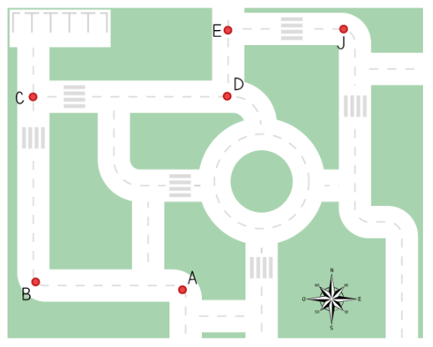

1. En relación a la imagen anterior, representa el vector desplazamiento $\vec{AD}$ como la suma de dos desplazamientos consecutivos. Encuentra tres sumas diferentes que den como resultado el vector $\vec{AD}$.

**Actividad 2**

Considera los vectores que se muestran en la imagen y responde la pregunta a continuación:

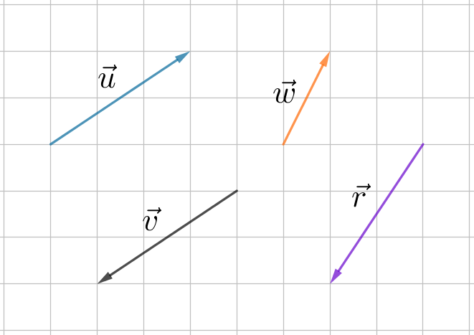

1. Si un punto P se traslada de acuerdo a los siguientes vectores suma, ¿con cuál de ellos se obtiene el mismo punto P producto de la traslación?
$\vec{u} +\vec{w}$

$\vec{w} +\vec{r}$

$\vec{u} +\vec{v}$

$\vec{v} +\vec{r}$

2. Considera los vectores $\vec{u}$ y $\vec{w}$ de la imagen. Dibuja en una cuadrícula el vector $\vec{v}$ tal que $\vec{u} +\vec{v}=\vec{w}$.

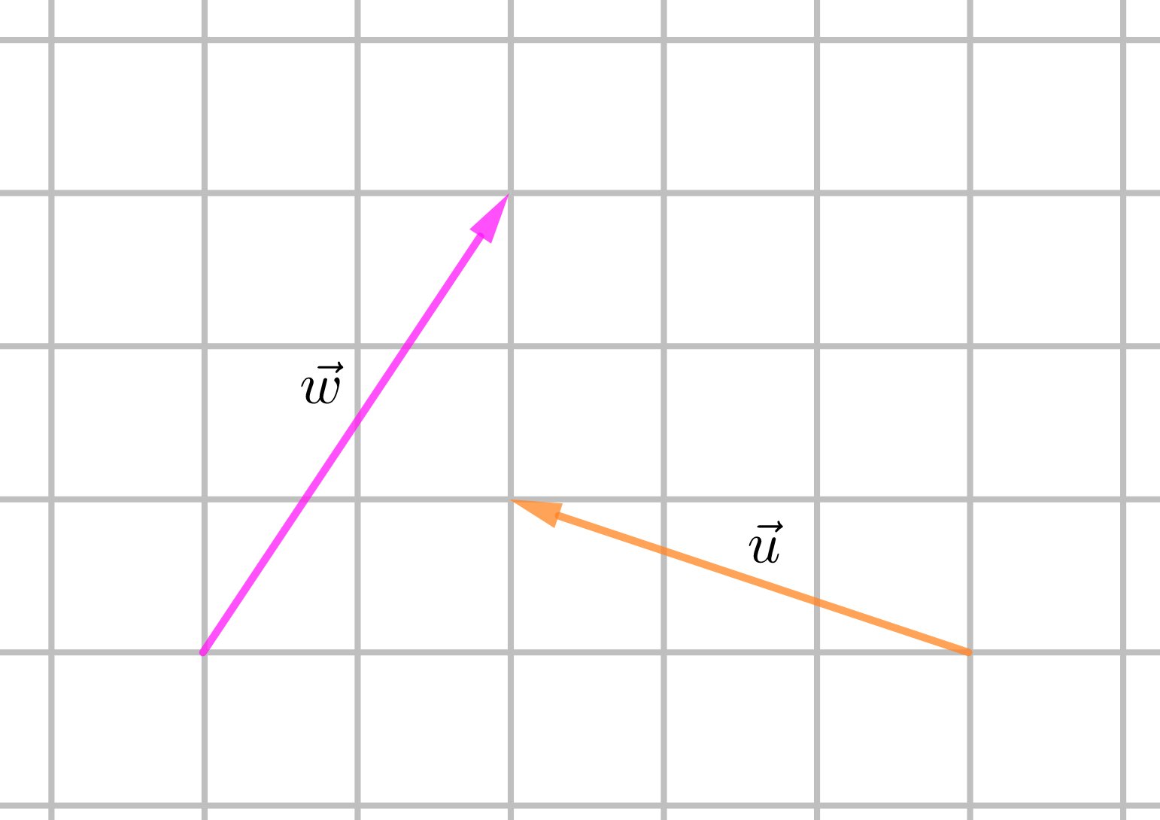

**Actividad 3**

1. Encuentra los valores de a y b tales que la siguiente suma de vectores se cumpla:
$$\left({a \atop 1}\right)+ \left({2 \atop b}\right)=\left({2 \atop -3}\right)$$

2. Para cada una de las siguientes imágenes, dibuja en una cuadrícula el vector suma $\vec{u} +\vec{v}$, y encuentra sus coordenadas:

|  |  |
| --- | --- |
| a) |  |
| b) |  |

1. Considera el siguiente cuadrilátero ABCD, en donde se han definido los vectores $\vec{u}, \vec{v}, \vec{w}$, como se muestra a continuación,

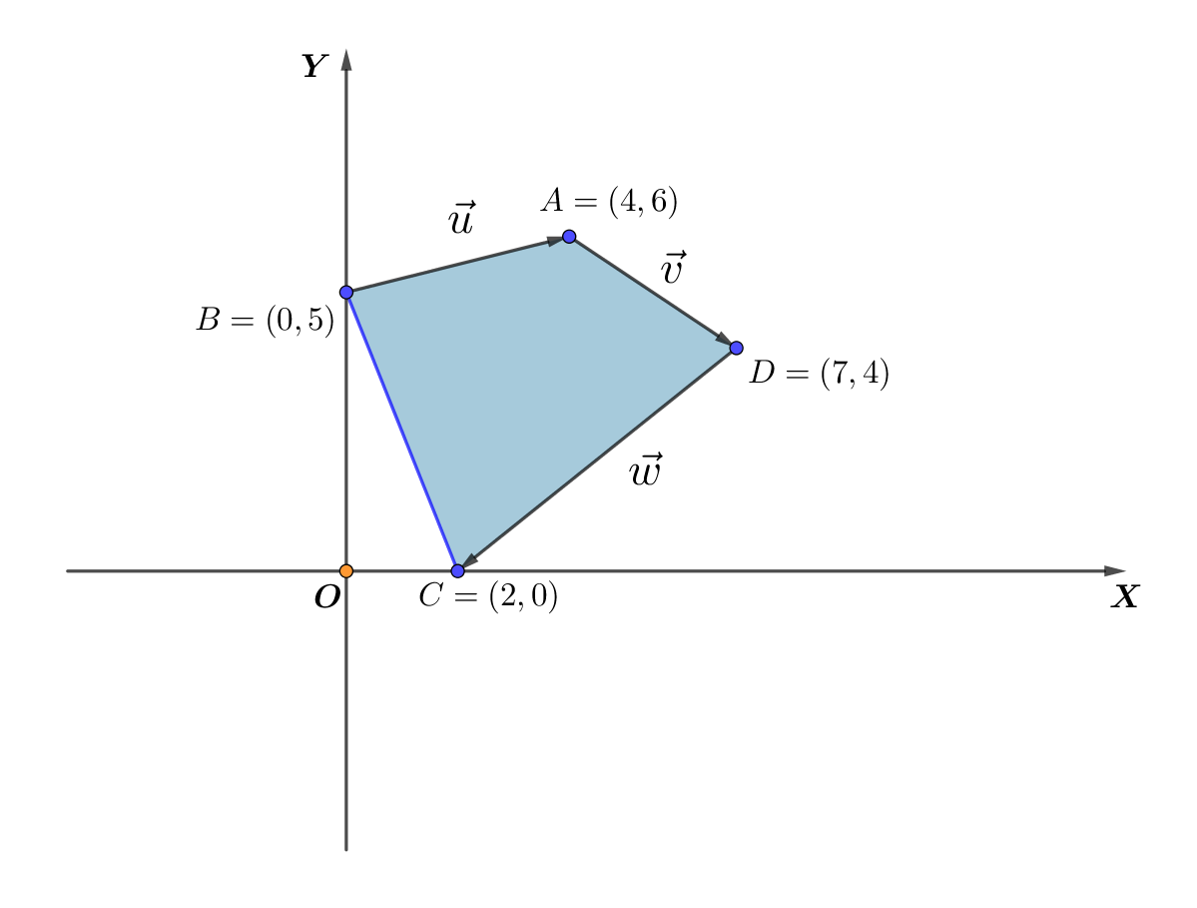

En relación a la imagen anterior, encuentra las coordenadas de las siguientes sumas:

$\vec{w} +\vec{v}$

$\vec{v} +\vec{u}$